tajnej, podziemnej organizacji. Poszukuje się Go z powodu dokonywania następujących przestępstw: cudownych uzdrowień, nielegalnej produkcji wina i rozdawania żywności bez licencji państwowej, zakłócania spokoju kupcom; kontaktu z kryminalistami, z elementem aspołecznym, wywrotowcami, prostytutkami i inną hołotą; rozgłaszania, że z ludzi dorosłych uczyni dzieci Boże.

Rysopis: długie włosy, wąsy i broda, uboga szata, na nogach sandały. Najczęściej przebywa wśród biedoty, aczkolwiek ma wielu bogatych i wpływowych przyjaciół, z którymi spotyka się na wieczornych rozmowach. Często ucieka na pustynię.

Ostrzeżenie: ten mężczyzna jest nadzwyczaj niebezpieczny: jego płomienne wezwania i apele są groźne przede wszystkim dla młodzieży. On głosi, że zmienia ludzi i czyni ich wolnymi.

Uwaga: człowiek ten przebywa wciąż jeszcze na wolności. Za wskazanie miejsca jego pobytu wyznaczono nagrodę w wysokości 30 srebrników. Anonimowość gwarantowana! Za pomoc udzielaną poszukiwanemu, jak i świadome wprowadzanie władz w błąd, grozi wysoka kara pieniężna i długoletnie wiezienie.

/Kazimierz Wójtowicz, Przyczynki/

**ZASŁYSZANE - PRZECZYTANE**

O pewnym liście gończym

Poszukuje się Jezusa Chrystusa! Pseudonim: Mesjasz, Syn Boży, Król Królów, Król Pokoju itp. Znany On jest jako przywódca

**PATRONI TYGODNIA**

**30 XI**

św. Andrzej (I w.), Apostoł, brat św. Piotra, jeden z najbliższych uczniów Pana Jezusa, szczególnie czczony w Kościele prawosławnym.

**EWANGELIA NA DZIŚ - XXXIV NIEDZIELA, UROCZYSTOŚĆ CHRYSTUSA, KRÓLA WSZECHŚWIATA**

KOMENTARZ

Tabliczka na krzyżu z napisem – To jest Król – przypomina nam szczególnie dzisiaj, że Jezus jest Królem. Pan Jezus chce, żebyśmy należeli do Jego królestwa już tu, na ziemi, a kiedyś w przyszłości – w niebie. Tam będziemy się cieszyć z tego, że znajdziemy się przy Nim i będziemy Go oglądać twarzą w twarz. Właśnie dlatego umarł dla nas na krzyżu i po trzech dniach zmartwychwstał, żebyśmy mogli być zbawieni i żebyśmy mogli zamieszkać w Jego królestwie miłości, radości, sprawiedliwości i pokoju.

Łk 23, 35-43

Jezu, wspomnij na mnie, gdy przyjdziesz do swego królestwa

Gdy ukrzyżowano Jezusa, lud stał i patrzył. A członkowie Sanhedrynu szydzili: «Innych wybawiał, niechże teraz siebie wybawi, jeśli jest Mesjaszem, Bożym Wybrańcem». Szydzili z Niego i żołnierze; podchodzili do Niego i podawali Mu ocet, mówiąc: «Jeśli Ty jesteś Królem żydowskim, wybaw sam siebie». Był także nad Nim napis w języku greckim, łacińskim i hebrajskim: «To jest Król żydowski».

Jeden ze złoczyńców, których tam powieszono, urągał Mu: «Czyż Ty nie jesteś Mesjaszem? Wybaw więc siebie i nas». Lecz drugi, karcąc go, rzekł: «Ty nawet Boga się nie boisz, chociaż tę samą karę ponosisz? My przecież – sprawiedliwie, odbieramy bowiem słuszną karę za nasze uczynki, ale On nic złego nie uczynił». I dodał: «Jezu, wspomnij na mnie, gdy przyjdziesz do swego królestwa».

Jezus mu odpowiedział: «Zaprawdę, powiadam ci: Dziś będziesz ze mną w raju».

**PRZEWODNIK PO WIERZE**

**Przedmioty kultu religijnego**

Charakterystyczną cechą naszej katolickiej pobożności jest posługiwanie się różnymi przedmiotami religijnego kultu. Każdy z nas ma w domu krzyżyk z wizerunkiem ukrzyżowanego Pana Jezusa. Pewnie każdy ma też obrazek przedstawiający naszego Pana. Mamy również obrazy i obrazki z Matką Bożą, z aniołami, z naszymi świętymi patronami lub innymi świętymi, z którymi czujemy szczególną więź. Wielu z nas na szyi nosi krzyżyk lub medalik. W czasie modlitwy posługujemy się różańcem, koronkami, modlitewnikami. Nasze świątynie są pełne obrazów i rzeźb, świec, figurek i innych przedmiotów, które łączą się z działaniem religijnym. Tym wszystkim przedmiotom okazujemy szacunek. Nie rzucamy krzyżem, a gdy nam spadnie na ziemię przez przypadek, szybko podnosimy go i ze czcią całujemy. Klękamy przy krzyżach, rzeźbach i obrazach, aby się modlić. Oburzamy się, gdy słyszymy, ze ktoś sprofanował jakiś święty obraz.

To świadczy o naszej wrażliwości religijnej. Ale niesie też ze sobą pewne niebezpieczeństwo. Polega ono na tym, że możemy zacząć przypisywać przedmiotom kultu religijnego jakąś nadzwyczajną moc. Na przykład w samochodach umieszczamy obrazek ze św. Krzysztofem, ufając, że sam ten gest będzie jakby naszym dodatkowym ubezpieczeniem na życie. Nasza codzienność bywa pogrążona w grzechu, podróż zaczynamy bez modlitwy, czasem nawet wykorzystując samochód do popełnienia kolejnego grzechu – ale breloczek ze św. Krzysztofem jest! To ma nas uchronić od wypadku, od zepsucia się auta.

Taka postawa jest postawą pogańską, która mimo wykorzystania wizerunku świętego nie pogłębia naszej duchowości, nie wpływa na naszą wiarę, na naszą relację z Bogiem. Takich zachowań z pewnością znamy więcej: szkaplerz, który ma nas ochronić przed niebezpieczeństwem; poświęcenie ziarna, które ma zapewnić urodzaj; zapalenie świecy, które ma ustrzec przed katastrofą itd.

Budując naszą duchowość, musimy pamiętać, że przedmioty, którymi się posługujemy, nawet jeśli są poświęcone, same w sobie nie mają żadnej mocy. Nie można ich traktować jak talizmanów ani jak źródeł nieokreślonej energii, która ma pozytywnie wpłynąć na nasze zachowanie albo na zachowanie innych ludzi.

Scan-680x1000.jpg

Nie kłaniamy się żadnym przedmiotom, bo tylko „ma imię Jezusa zgina się nasze kolano” /por. Flp 2,10/. Również sama czynność poświecenia przedmiotów kultu religijnego nie nadaje tym przedmiotom specjalnej, magicznej siły. Sens takiego działania zamyka się w podkreśleniu naszej wiary w Bożą moc i siłę, w tajemnicę świętych obcowania. To Bóg działa, także przez różne przedmioty, to On jest źródłem mocy, a nie medalik ani nie szkaplerz. I choć nieraz słyszymy, również od duszpasterzy, skrót myślowy typu „łaskami słynący obraz” lub „łaskami słynące sanktuarium”, to wiemy, że to nie obraz udziela łaski ani nie miejsce przychodzi nam z pomocą. Wiemy, że za każdym doświadczeniem dobra, które nas spotyka, stoi Bóg! On też posługuje się przedmiotami, aby nas zbawić, aby pokazać swą siłę, moc i miłość.

Przypomnijmy sobie scenę z Ewangelii według św. Mateusza, w której czytamy o kobiecie cierpiącej na krwotok. Ta niewiasta pomyślała, ze jeśli dotknie się choćby frędzla płaszcza Jezusowego, będzie uzdrowiona. I tak się stało /por. Mt 9,20-22/. Czy to znaczy, że frędzle ją uzdrowiły? Czy to one są „słynącymi łaskami” frędzlami? Czy ludzie podążający za Jezusem powinni odciąć te frędzle, oprawić w ramki i oddawać im cześć? Nie, to byłoby bałwochwalstwo i zdecydowane przekroczenie pierwszego przykazania: „Nie będziesz miał cudzych bogów obok Mnie” /Wj 20,3/. Kobieta została uzdrowiona przez Jezusa, który dostrzegł jej wiarę, jej miłość. On wiedział, że zdziałanie tego cudu przeniesie dobro, że poza zdrowiem dla tej kobiety będzie też świadectwem Bożej mocy, Bożej opieki, której każdy z nas doświadcza każdego dnia. Dlatego, choć Boży Duch działa w różny sposób, także przez przedmioty kultu, to jednak nie kłaniamy się żadnym obrazom, niczyim wizerunkom, nie czcimy żadnych frędzli, ale zawsze oddajemy cześć Jedynemu Bogu.

W Księdze Wyjścia możemy przeczytać następujące zdania, które Pan Bóg skierował do narodu wybranego: „Nie będziesz czynił żadnej rzeźby ani żadnego obrazu tego, co jest na niebie wysoko, ani tego, co na ziemi nisko, ani tego, co jest w wodach pod ziemią! Nie będziesz oddawał im pokłonu i nie będziesz im służył” /Wj 20,4-5a/. Ten zakaz ma za zadanie niedopuszczenie do tego, aby człowiek wierzący oddawał boską cześć jakiemukolwiek przedmiotowi, aby nikt nie pokładał nadziei w rzeczach przemijających, ale byśmy swoje myśli i intencje zawsze kierowali do Pana Boga. Lud Starego Przymierza musiał pamiętać o tym, że Bóg jest Duchem, że w żaden sposób nie można Go przedstawić za pomocą rzeczy materialnych. Właśnie to wyróżniało Izraelitów spośród innych narodów, gdzie panowało pogaństwo, które wręcz opierało się na oddawaniu czci przedmiotom wykonanym przez ludzi.

Kwestia obrazów zmieniła się wraz z urzeczywistnieniem się tajemnicy Wcieleni. Jezus Chrystus-Bóg staje się człowiekiem. Możemy Go zobaczyć, dotknąć, poczuć. Jezus, przez swoje wcielenie, stał się – jak pisze św. Paweł – „obrazem Boga niewidzialnego” /Kol 1,15/. Katechizm Kościoła Katolickiego wyjaśnia, że „Syn Boży, przyjmując ciało, zapoczątkował nową <<ekonomię>> obrazów” /KKK 2131/. Pewnie dlatego nie upłynęło dużo czasu od zmartwychwstania Jezusa, a już wielu chrześcijan chciało gromadzić się na modlitwę przy wizerunku

wizerunku zmartwychwstałego Pana.

Obrazy i figurki przedstawiające Jezusa pojawiły się też na grobach zmarłych. Z biegiem czasu wizerunków Jezusa i świętych było coraz więcej. Coraz częściej też pojawiały się dyskusje, czy tego typu pobożność nie jest bałwochwalstwem. Spór został rozstrzygnięty na Soborze w Nicei 787 roku. Ojcowie soborowi, zezwalając na używanie obrazów i rzeźb przedstawiających Jezusa i świętych, podkreślili, żeby nie zatrzymywać swych myśli na tym, co widzialne, na przedmiocie, ale by swe serce kierować do osoby, którą dana rzecz przedstawia. Nie modlimy się więc do figurki, rzeźby, medalika czy obrazu, ale prowadzimy dialog ze świętymi lub modlimy się do Boga. Kontemplacja obrazu ma przynieść chwalę Bogu.

/Praktycznie o katolickich praktykach, Wojciech Jaroń/

**Nie tylko dla najmłodszych**

Znaki drogowe

Giorgio Bertella, Erminio Bonanomi

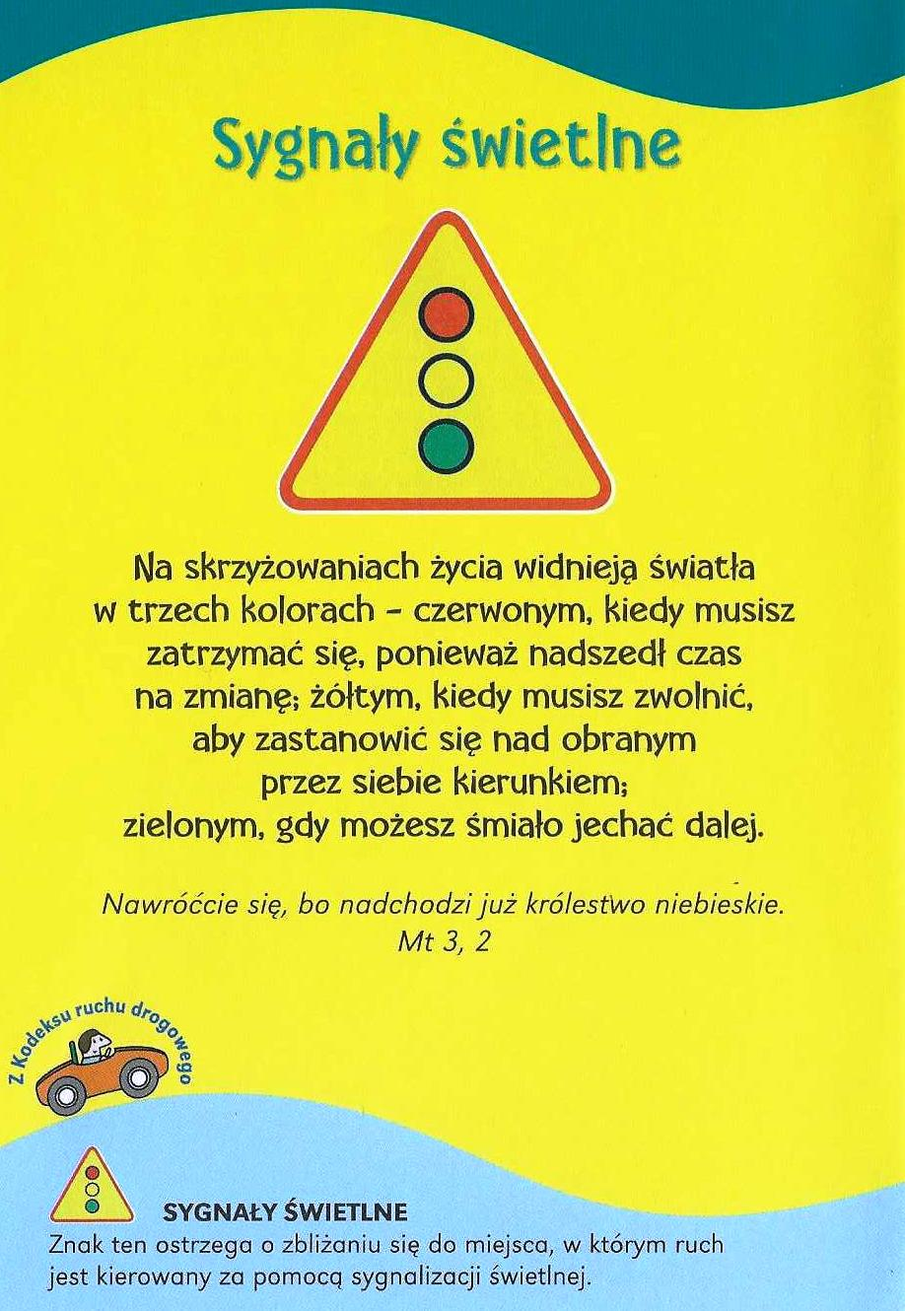

**WARTO PAMIĘTAĆ …**

Msza Święta w niedzielę czy w poniedziałek?

Czym różni się celebracja eucharystyczna sprawowana w niedzielę od celebrowanej w poniedziałek? Niczym! Może jedynie tym, że recytujemy w niej zawsze Credo, czyli Wyznanie wiary, oraz tym, że jest ona bardziej uroczyście sprawowana. Uzasadnione zatem jest pytanie, dlaczego Kościół od samego początku domagał się, abyśmy uczestniczyli właśnie w niedzielnej Mszy Świętej? Przypomnijmy, że pomimo istnienia w Dekalogu trzeciego przykazania Bożego, aby „dzień święty święcić”, Kościół nieprzypadkowo od XVI wieku wzmocnił ten obowiązek także przykazaniem kościelnym, które dziś brzmi: „W niedzielę i święta nakazane uczestniczyć we Mszy Świętej i powstrzymać się od prac niekoniecznych”.

Aby zrozumieć wyjątkowy charakter niedzieli, musimy odwołać się do tygodniowej rachuby czasu epoki Chrystusa Pana. Zgodnie ze starotestamentalną tradycją, opisaną w Księdze Rodzaju /2,2/, szabat, czyli siódmy dzień tygodnia, był dla Żydów dniem świętym i miał wyjątkowe, religijne i nienaruszalne znaczenie. Dlaczego jednak pierwsi judeochrześcijanie odważyli się porzucić ponadtysiącletnią tradycję świętowania szabatu /soboty/? Dla Żydów byłą to przecież wręcz rewolucja kulturowa! Jakże zatem przekonywująca musiała być dla wierzących w Chrystusa przyczyna i motywacja wprowadzenia nowego świątecznego dnia w tygodniu, i to właśnie „pierwszego dnia po szabacie”. Biblia daje nam tu pełną odpowiedź. Przyczyną świętowania pierwszego dnia po szabacie był fakt zmartwychwstania Chrystusa w tym właśnie dniu. Dlatego Biblia określa ten dzień jako Dzień Pański. Taką nazwę dla niedzieli przyjęły zresztą w Europie kraje języków romańskich. Najlepiej oddaje to język rosyjski nazywając niedzielę Воскресенье – zmartwychwstanie. Dlatego Kościół od samego początku połączył dwie podstawowe prawdy wiary w jednej strukturze obrzędowej: Eucharystię i zmartwychwstanie. Wyznajemy je i obchodzimy poprzez celebrację Mszy Świętej w każdą niedzielę – czyli w dzień pamiątki oraz zmartwychwstania Jezusa Chrystusa.

/O Mszy Świętej najprościej, Ks. Jerzy Stefański/

**INTENCJE MSZALNE**

**TYDZIEŃ 24.11.2019 – 01.12.2019**

|  |  |
| --- | --- |
| **24.11 - Niedziela** | 8.00 – Pro populo  11.00 – + Elżbieta Panuś /up/ |
| **25.11 - Poniedziałek** | 07.30 – + Bolesław i Czesław Borzymowscy  08.00 – + Kazimierz Krzysztof Kobus – Msza popogrzebowa od uczestników pogrzebu |
| **26.11 - Wtorek** | 07.30 – + Janina, Henryk, Ryszard i Mirosław Majewscy  08.00 – + Jerzy Mrówka /up/ |
| **27.11 – Środa /Nabożeństwo do MBNP/** | 07.30 – + Marianna Gut, Rozalia i Aleksander Gut  08.00 – + Zofia Bogdańska /1 rocznica śm./, Czesława i Edward Bogdańscy |
| **28.11 - Czwartek** | 07.30 – + Józef i Stanisława Rosińscy  08.00 – + ks. Heliodor Piotr Sawicki |
| **29.11 - Piątek** | 07.30 – + Ryszard Cichy  08.00 – + Zofia Struszewska, Helena Haratyk, ks. Stanisław Marszał |
| **30.11 - Sobota** | 7.30 – + Genowef i Jan Chmielewscy /1 rocznica śm./  08.00 – + Jan Nyśk |
| **01.12 - Niedziela** | 8.00 – + Władysława i Stanisław Banul, Józef, Rozalia i Franciszek Zyśk  11.00 – + Pro populo |

**OGŁOSZENIA DUSZPASTERSKIE**

**24 listopada/ UROCZYSTOŚĆ CHRYSTUSA KRÓLA WSZECHŚWIATA**

1. Pan Jezus wielokrotnie poucza nas o swoim królestwie, a przez swoje wcielenie urzeczywistnił słowa: „bliskie jest królestwo Boże”. Odnawiając nasze zawierzenie i uznając królewską godność Chrystusa, pragniemy na co dzień budować Jego królestwo prawdy, pokoju i zbawienia. Podczas wszystkich Mszy Świętych odnawiamy dziś akt przyjęcia Chrystusa jako Pana naszych serc.

2. Dzisiejsza uroczystość jest świętem patronalnym Akcji Katolickiej. To ruch katolików świeckich zmierzający do wprowadzania wartości chrześcijańskich w życie publiczne.

3. Nowenna do Matki Bożej Niestającej Pomocy w środę o godz. 7.30.

4. W przyszłą niedzielę rozpoczynamy Adwent. Roraty w naszej parafii o godzinie 7.00. W sposób szczególny, w Roratach, przed beatyfikacją będzie nam towarzyszył kard. Stefan Wyszyński.

|  |
| --- |
| **ŻYCZYMY UDANEGO I BŁOGOSŁAWIONEGO TYGODNIA UŚMIECHNIJ SIĘ!** |

